**Fachgruppe Conveying – Sammlung Use Cases**

|  |  |  |  |
| --- | --- | --- | --- |
| **Use Case # 1** | **Control of the pulley’s bearing lubrication** | | Voith,  Hr. Gladysiewiecz |
| **Background** | | | |
| the pulley lubrication interval is dependent on the pulley load, belt speed, and the temperature. The insufficient lubrication is the main reason for bearing damage in conveyor pulleys. | | | |
| **Solution** | | | |
| the pulley gets following signals:   * Belt speed from belt scale * Current Mass Flow (Mass Flow Rate) from the scale * Belt tension (Belt Tensile Force) from the belt winch * Ambient temperature (Temperature(s)) from the weather stations. * Bearings’ temperatures (Bearing temperature) from itself (sensors installed in the pulley’s bearing housings) | | | |
| **Description** | | | |
| From the signals, the pulley controller calculates the grease service life and triggers the lubrication by the automatic lubrication system. The controller finds the optimal time for the lubrication, when the bearing is hot and rotating. From the difference between the ambient temperature and the bearing temperature, the controller can estimate if the bearing is full with grease.  If there is no automatic lubrication, system the controller can send the message “lubrication necessary” to SCADA.  The digital twin can overtake the function of the controller. | | | |
| **Abgestimmt:** Sitzung | | **Datum:** 05.05.2022 | |

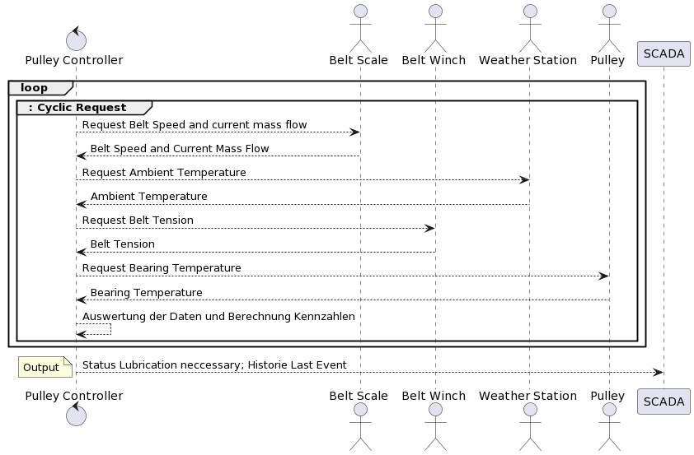

|  |  |  |  |
| --- | --- | --- | --- |
| **Use Case # 2** | **Pulley utilization time** | | Voith Herr Gladysiewiecz |
| **Background** | | | |
| The pulley utilization time is important information for the customer, till now there is no tool showing it. The pulley utilization can be calculated knowing the load, speed, cleanliness level and the state of the belt. | | | |
| **Solution** | | | |
| the pulley gets following signals:   * Belt speed from belt scale * Current Mass Flow (Mass Flow Rate) from the scale * Cleanliness level (Belt cleanliness level before cleaning; Belt cleanliness level after cleaning) of the belt from the scraper * The wear rate (Belt wear rate) of the belt from the belt sensors * Belt tension (Belt Tensile Force) from the tension station | | | |
| **Description** | | | |
| From the signals, the pulley controller calculates the utilization time of the pulley, the bearing service life and the wear of the lagging.  The digital twin can overtake the function of the controller | | | |
| **Abgestimmt:** Sitzung | | **Datum:** 14.06.2022 | |

Ein Bild, das Tisch enthält.

|  |  |  |  |
| --- | --- | --- | --- |
| **Use Case # 3**  **Ähnlich zu # 9 und # 10** | **Control of the brakes**  **Abstimmung zwischen Herrn Ziegler und Herr Gladysiewicz** | | Voith, Herr Gladysiewicz |
| **Background** | | | |
| This is the state of the art and no new case. However, it shows how different equipment communicates with each other. | | | |
| **Solution** | | | |
| The following parameters are missing in excel:   * Signal Switch off * Speed 5% nominal speed * Brake closes * Brake opens | | | |
| **Description** | | | |
| In the uphill conveyors, the brakes have the function of backstops. In the running conveyor, the controller gets the actual torque of each drive. During stopping, the last drive torque is saved and the motors are switched off, conveyor stops and the brakes are closed when the belt speed reaches about 5% of the nominal speed. During start up, the motors are switched on the brakes stay closed. When the torque reaches the last saved value the brakes are opened and the conveyor starts. | | | |
| **Abgestimmt:** Sitzung | | **Datum:** 14.06.2022 | |

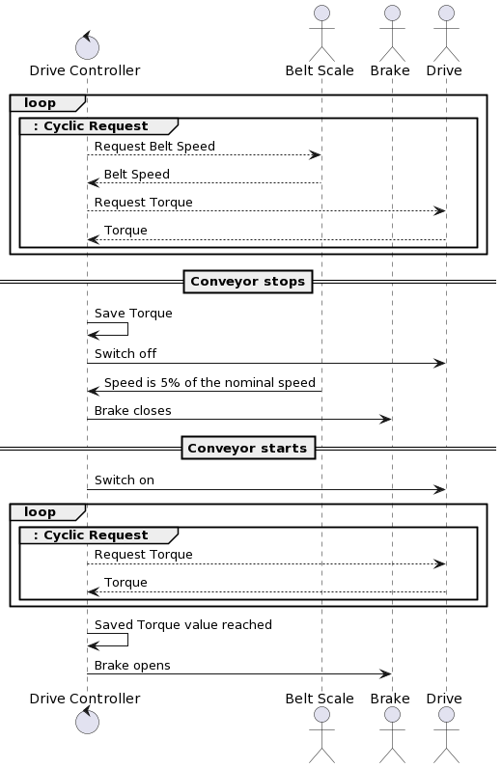

**„Conveyor Drive“**

Hier müssen wir unterscheiden zwischen ungeregelten und geregelten Antrieben. Als Faustregel kann man sagen: Je länger die Anfahrzeit und je mehr Antriebe eine Bandanlage hat, desto höher die Anforderung an eine Regelung der Antriebe.

**Ungeregelte Antriebe**

Ungeregelt bedeutet, dass der Antrieb nur ein- oder ausgeschaltet werden kann und das Verhalten der Anlage dann nur noch von dem aktuellen Zustand der Anlage (hauptsächlich der Beladung) abhängt. Für ungeregelte Antriebe, die insbesondere bei kleineren Bandanlagen mit nur einem Antrieb zum Einsatz kommen, werden nur Informationen zum Ein- oder Ausschalten benötigt. Dies ist in den Steuerungen der Bandanlagen standardmäßig realisiert, so dass für ungeregelte Antriebe keine neuen data calls im Zusammenhang mit der Spezifikation für OPC UA Mining Conveying benötigt werden.

**Geregelte Antriebe**

Geregelt bedeutet, dass das Antriebsmoment aktiv auf den für den jeweiligen Betriebszustand benötigten Wert eingestellt werden kann. Die Regelung kann elektrisch über den Motor (Frequenzumrichter, Schleifringläufer mit kontinuierlich oder schrittweise veränderbaren Vorschaltwiderständen) oder mechanisch über eine veränderliche Momentenübertragung zwischen Motor und Getriebe erreicht werden (hauptsächlich durch hydrodynamische Kupplungen mit veränderlichem Füllungsgrad, also Regelkupplungen).

Es sind drei unterschiedliche Betriebszustände zu betrachten, zu denen jeweils ein use case beschrieben wird:

* Anfahren
* Stationärer Betrieb
* Stillsetzen

**Die im Folgenden beschriebenen use cases beziehen sich ausschließlich auf geregelte Antriebe.**

|  |  |  |  |
| --- | --- | --- | --- |
| **Use Case # 5** | **Startup procedure** | | Voith Herr Ziegler |
| **Background** | | | |
| Die Bandanlage soll möglichst sanft anfahren, um eine ungünstige Dynamik der Gurtzugkräfte zu vermeiden. Ungünstig sind Gurtzugkräfte, die entweder zu groß oder zu klein sind.  Zu große Gurtzugkräfte bedeuten:   * Unterschreitung der vorgegebenen Sicherheit des Gurtes gegen Bruch * Überlastung der Trommeln * Überlastung der Tragrollen in konvexen Vertikalkurven * Ausheben des Gurtes in konkaven Vertikalkurven 🡪 Abladen von Fördermaterial durch Verlust der Muldung   Zu kleine Gurtzugkräfte bedeuten:   * Zu großer Gurtdurchhang zwischen den Tragrollenstationen 🡪 Längsschwingung des Gurtes kann beim plötzlichen Wiederanstieg der örtlichen Gurtzugkraft die Tragrollen aus ihrer Verlagerung reissen * Zu geringe Gurtvorspannung an den Antriebstrommeln 🡪 Gefahr von Schlupf | | | |
| **Solution** | | | |
| Das dynamische Verhalten der Bandanlage kann vorab für alle Beladungssituationen simuliert werden. Somit kann auch der ideale Momentenverlauf zur Erzielung eines gleichmäßigen Verlaufs der Gurtzugkräfte bestimmt werden. Damit nun die Steuerung das Antriebsmoment auf den gewünschten Wert regeln kann, benötigt sie folgende Messwerte und Informationen:   * Current Mass Flow (Mass Flow Rate) [ t/h] Signal und Ort der Bandwaage (Belt scale location) * Gurtgeschwindigkeit (Belt speed) und Ort der Messung (Belt scale location) * Gurtvorspannung (Belt Tensile Force) und Ort der Messung, bzw. (bei Gewichtsvorspannung) Ort der Spannvorrichtung (Belt tension station location) * Leistung der Motoren (Motor Power current) (Torque; Motor RPM Current) * Umgebungstemperatur (Temperature(s)) * Stillstandszeit (interner wert durch den Drive Controller selber ermittelt) * Fehlende Parameter:   + Speedsensor | | | |
| **Description** | | | |
| Gemäß der implementierten Logik des Drivecontrollers bestimmt dieser aus den Messwerten, mit welcher Frequenz der Motor gespeist, bzw. ob und wie der Füllungsgrad der hydrodynamischen Kupplung angepasst werden muss. | | | |
| **Abgestimmt:** | | **Datum:** | |

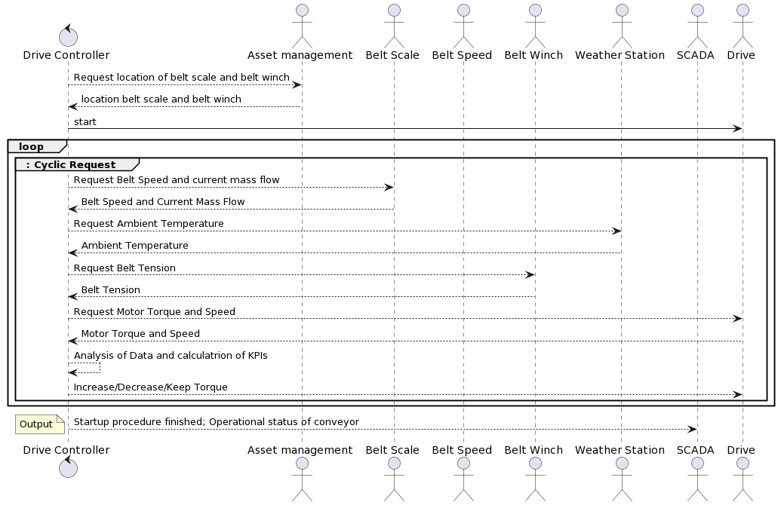

Stand 2023-03-23

|  |  |  |  |
| --- | --- | --- | --- |
| **Use Case # 6** | **Loadsharing** | | Voith  Hr. Ziegler |
| **Background** | | | |
| Hat die Bandanlage mehrere Antriebe, so soll jeder der Antriebe einen vorgegebenen Anteil an der benötigten Antriebsleistung liefern. In den meisten Fällen sollen alle Antriebe den gleichen Anteil liefern (z.B. je 50% bei zwei Antrieben), doch sind auch andere Aufteilungen möglich und fallweise erforderlich. Eine Abweichung von der idealen Aufteilung führt dazu, dass einzelne Antriebe stärker belastet werden (vorzeitiger Verschleiß) und die maximal mögliche Förderleistung reduziert wird, da der Antrieb mit dem höchsten Lastanteil eine Überlastabschaltung auslösen kann, obwohl die anderen Antriebe noch Reserven haben. | | | |
| **Solution** | | | |
| Im stationären Fall – d.h. der Anfahrvorgang ist abgeschlossen – regelt der Drivecontroller die Leistung aller Motoren. Damit die Regelung gut funktioniert, muss das Zeitverhalten der Bandanlage und der Antriebe berücksichtigt werden folgende Messwerte und Informationen benötigt:   * Signal und Ort der Bandwaage (Belt scale location) * Gurtgeschwindigkeit (Belt Speed) und Ort der Messung (Belt scale location) * Gurtvorspannung (Belt pre-tension) und Ort der Messung, bzw. (bei Gewichtsvorspannung) Ort der Spannvorrichtung (Belt tension station location) * Nicht verwendete Parameter:   + Conveyor drive location   + Speedsensor | | | |
| **Description** | | | |
| Gemäß der implementierten Logik des Drive Controllers bestimmt dieser aus den Messwerten, mit welcher Frequenz der Motor gespeist, bzw. ob und wie der Füllungsgrad der hydrodynamischen Kupplung angepasst werden muss. | | | |
| **Abgestimmt:** | | **Datum:** 14.06.2022 | |

|  |  |  |  |
| --- | --- | --- | --- |
| **Use Case # 7** | **Stillsetzen planmässig** | | Voith Herr Ziegler |
| **Background** | | | |
| Das Stillsetzen der Bandanlage muss für alle Beladungszustände innerhalb eines vorgegebenen Zeitrahmens (typischerweise 20 bis 30 Sekunden) sicher erfolgen. Danach darf keine ungeführte Bewegung – Rückwärtslaufen bei einer Bandanlage mit ansteigenden Abschnitten, bzw. Vorwärtslaufen bei einer Bandanlage mit einfallenden Abschnitten – mehr erfolgen. Das hierfür erforderliche Haltemoment kann insbesondere bei Anlagen mit sowohl ansteigenden wie einfallenden Abschnitten sowohl bzgl. Größe wie auch Vorzeichen variieren. Bei Bandanlagen, die nur ein Haltemoment gegen Rückwärtslaufen benötigen, werden häufig Rücklaufsperren - manchmal ganz ohne Bremsen – eingesetzt.  Auch in der Übergangszeit vom stationären Betrieb bis zum Stillstand ist eine ungünstige Dynamik der Gurtzugkräfte zu vermeiden. Der Fördergurt wirkt wie eine Feder, die abhängig von der aktuellen Zugkraftverteilung, der Länge und dem E-Modul des Gurtes Energie speichert. Insbesondere bei langen Bandanlagen kann das Ausschalten der Motoren eine Gurtlängsschwingung induzieren, die zu unzulässig hohen oder niedrigen Gurtzugkräften führt.  Bei motorischem Betrieb der Anlage ist das Motormoment so zu verringern, dass die Bandgeschwindigkeit innerhalb der vorgegebenen Bremszeit bis auf Null abnimmt. Anlagen mit geringer Steigung haben ein geringes Eigenbremsverhalten, d.h. die ungebremste Auslaufzeit kann größer sein als die gewünschte Bremszeit. In diesen Fällen ist ein aktives Bremsmoment erforderlich. Dies kann durch ein negatives Motormoment oder durch eine mechanische, geregelte Bremse erzeugt werden.  Bei generatorischem Betrieb (abwärtsfördernde Bandanlage mit entsprechend großer Neigung und Beladung) muss das generatorische (d.h. negative) Motormoment entsprechend vergrößert werden oder eine mechanische Bremse möglichst verzögerungsfrei beim Ausschalten der Motoren eingreifen. | | | |
| **Solution** | | | |
| Bei motorischer Bremsung benötigt die Motorsteuerung folgende Messwerte:   * Gurtgeschwindigkeit (Belt Speed)   Eine Verbesserung der Regelung kann erreicht werden, wenn folgende Messwerte, bzw. Informationen berücksichtigt werden:   * Ort der Gurtgeschwindigkeitsmessung (Speedsensor) * Signal und Ort der Bandwaage (Belt scale location) * Gurtvorspannung (Belt pre-tension) und Ort der Messung, bzw. (bei Gewichtsvorspannung) Ort der Spannvorrichtung (Belt tension station location) | | | |
| **Description** | | | |
|  | | | |
| **Abgestimmt** | | **Datum** | |

|  |  |  |  |
| --- | --- | --- | --- |
| **Use Case # 8** | **Drivetrain utilization time** | | Voith  Herr Ziegler |
| **Background** | | | |
| Die zu erwartende Lebensdauer aller Komponenten (Motor, Kupplung, Getriebe) des Antriebsstrangs ist eine wichtige Information für den Betreiber. Damit diese berechnet werden kann, sind alle Einflussgrößen für das lebensdauerbestimmende Lastspektrum zu berücksichtigen. | | | |
| **Solution** | | | |
| Der Drivecontroller erhält folgende Signale:   * Gurtgeschwindigkeit (Belt Speed) * Beladesignal der Bandwaage (nicht def) * Motorleistungen (Motor Power current) * Gurtzugkraft von der Spannstation (Belt Tensile Force) * Witterungsbedingungen (Lufttemperatur (Temperature(s)), Windgeschwindigkeit (Wind Velocity), Niederschlag (Precipitation)) von der Wetterstation * Anzahl der Anfahr-/Stillsetzungsvorgänge (interner wert Drive Controller ermittelt selber) | | | |
| **Description** | | | |
| Aus diesen Signalen bildet der Drivecontroller eine äquivalente Belastung und den aktuellen Lebensdauerverzehr.  Der Digitale Zwilling kann diese Aufgabe vom Drivecontroller übernehmen. | | | |
| **Abgestimmt:** | | **Datum:** | |

|  |  |  |  |
| --- | --- | --- | --- |
| **Use Case # 9 siehe # 3** | **Mechanische Bremse - Stillsetzen** | | Voith  Herr Ziegler |
| **Background** | | | |
| Identisch mit Conveyor Drive Use Case#3 „Stillsetzen “. | | | |
| **Solution** | | | |
| Die Bremsensteuerung benötigt folgende Messwerte:   * Motorleistung zum Zeitpunkt des Abschaltens (Motor Power current) (not listed) und dann kontinuierlich die * Gurtgeschwindigkeit (Belt Speed) (Conveyor) Drive | | | |
| **Description** | | | |
|  | | | |
| **Abgestimmt:** | | **Datum:** | |

|  |  |  |  |
| --- | --- | --- | --- |
| **Use Case # 10** | **Mechanische Bremse - Anfahren** | | Voith  Herr Ziegler |
| **Background** | | | |
| Vor dem Anfahren ist die Bremse geschlossen, um ungewollte Bewegungen (Vorwärts- oder Rückwärtslaufen) der Bandanlage zu vermeiden. Liegt ein hohes Haltemoment an und die Bremse wird geöffnet, bevor das Motormoment das Haltemoment übersteigt, so kommt es zu einer ungewollten Beschleunigung der zugehörigen Trommel und des Antriebs. | | | |
| **Solution** | | | |
| Die Bremsensteuerung öffnet die Bremse erst, wenn das Motormoment einen entsprechenden Wert erreicht hat. Hierzu benötigt die Bremsensteuerung folgende Messwerte:   * Motorleistung zum Zeitpunkt des Abschaltens (?) (interner wert Drive Controller) (geeignet für Methode) * Aktuelle Motorleistung (Motor Power current) | | | |
| **Description** | | | |
|  | | | |
| **Abgestimmt:** | | **Datum:** | |

**Idler**

|  |  |  |  |
| --- | --- | --- | --- |
| **Use Case # 14** | **Idler Roller - Detection of defect roller // Roller condition monitoring** | | Küpper Herr Chumachenko |
| **Background** | | | |
| Defect roller can cause unplanned downtimes or even set the belt on fire. Defect roller cause in any case additional energy costs and increased wear of belt. One of main roller failure reasons is bearing failure. Reliable on time detection of defect roller is in many cases difficult or impossible to be done manually. | | | |
| **Solution** | | | |
| Using of automatic roller condition monitoring.   * Bearings’ temperatures (Bearing Temperature) from itself (sensors installed in the roller near to the bearing). * Sensor or Sensor Node ID´s for part identification (not listed) * Database with connection of Sensor or Sensor Node ID´s to the defined installation places of rollers (traceability for each bearing place). (not listed) * Rotation (Rotation) (sensors installed in the roller) (unit missing) * Ambient temperature (Temperature(s)) from the weather stations (option). * Vibration (option) * Belt speed (Belt speed) from belt scale or drive (option) * Nutzung von Process Values mit entsprechenden Limits und Methoden aufrufen! | | | |
| **Description** | | | |
| Using the information from temperature sensors as well as the installation position data in combination with an intelligent evaluation algorithm it is possible to get reliable statement about the condition of the roller: whether it is defect or not.  The information from rotation sensors can be used to detect blocked roller as well as to apply different evaluation rules to the roller, which are not rotating as they are temporary not in contact with belt.  The information about ambient temperature can be used to verify the conclusion.  The data from vibration sensors can be evaluated to detect.  The corresponding alarm-messages with all relevant information (exact position, measured value, type of defect/deviation) can be generated and send to the conveyor operator (and/or to SCADA) together with handling recommendations (which kind of intervention). In most cases, the operator can change the defect roller during the next planned downtime. | | | |
| **Abgestimmt** | | **Datum:** 14.06.2022 | |

Ein Bild, das Text, Screenshot, Diagramm, parallel enthält.

Zugesandt 25.05.2023

|  |  |  |  |
| --- | --- | --- | --- |
| **Use Case # 15** | **Roller utilization time // Asset management (conveyor improvement)** | | Küpper Herr Chumachenko |
| **Background** | | | |
| The information about utilization time of each kind of roller is very important to verify the design of the roller, improve the conveyor and increase the productivity reducing the shutdown times. | | | |
| **Solution** | | | |
| Using of automatic roller condition monitoring together with asset management functions.   * Bearings’ temperatures from itself (sensors installed in the roller near to the bearing). (Bearing temperature) * Roller, Sensor and Sensor Node ID´s for exact part identification (not listed) * Database with connection of Sensor or Sensor Node ID´s to the defined installation places of rollers (traceability for each bearing place). (not listed) * Rotation (sensors installed in the roller) (Rotation) * Ambient temperature from the weather stations. (Temperatur(s)) * Rain / humidity sensor data from weather stations. (Precipitation, Humidity) * Vibration (option) (Vibration) * Belt speed from belt scale or drive (Fester Parameter) (Belt speed) * Belt tension from the tension station (Belt Tensile Force) * Radial load (sensors installed in the roller = option) (Radial Load) * Maximum allowed radial load (Max allowed radial load) * Capacity from the belt scale (Belt capacity) * Cleanliness level of the belt from the scraper (not listed) * Target utilization time (Target utilization time) * Warranty time (not listed) | | | |
| **Description** | | | |
| Using the information from all the listed sensors as well as the installation position data in combination with an intelligent evaluation algorithm it is possible to get reliable statement about the condition of the roller: whether it is defect or not.  Connection of the sensors with unique ID´s is marking the start of the utilization time.  An alarm message about the roller failure and the message about the disconnection of the sensors and replacement of the roller (other ID´s) is marking the end of the utilization time.  Taking into account the information about target utilization time and comparing this time with the estimated utilization time, can be decided whether any changes in design of roller, the idler frame or something else are necessary.  If the estimated utilization time is especially short (shorter than the warranty time), the decision about the claim case can be met.  The rotation sensors can help to estimate the real working time of each roller (rotation counter & rotation speed).  The radial load can be estimated with data from belt scale and belt tension (e.g. for convex curves) to make sure, the maximum allowed radial load will be not exceeded (otherways alarm message to SCADA).  Using this data in addition with temperature data for each bearing, the calculation of expected bearing live (L10h / L10mh) will be possible. This can help to understand if constructive changes on the roller are necessary.  Is the main reason of roller failure the wear of roller tube or lugging? In this case, it can be checked if maybe some roller having too high rolling resistance: using the data from rotation sensor, belt speed data from the drive or the belt scale and the radial force sensors. Additionally the data from the scrapers can be taken into account to identify how many time the roller (especially of the return side) is running in contact with contaminated belt. | | | |
| **Abgestimmt:** | | **Datum:** 14.06.2022 | |

**Bandschieflauf**

|  |  |  |  |
| --- | --- | --- | --- |
| **Use Case #4** | **Misalignment detection** | | Voith, Herr Gladysiewicz |
| **Background** | | | |
| The misalignment of the belt can lead to huge damages and to material spillage.  Usually there are misalignment switches located in the head and in the tail of the conveyor, but in case of long conveyors the critical misalignment and the spillage can take place in the middle. | | | |
| **Solution** | | | |
| the controller gets following information:   * Idler temperatures left and right side from idlers (Temperature) * Wind direction from weather station (Wind Direction) * Belt capacity from scale (Belt capacity) * Signals from misalignment sensors – warning / alarm or temperature in case of temperature based sensors. (Belt side deflection, Alarm) * In case of the load detection on the pulleys the load left/right for each pulley Kraftmessung auf der Trommel (Bearing temperature) | | | |
| **Description** | | | |
| In case of significant belt misalignment, the temperature on one side of the conveyor will be higher than on the other side. A controller can send a signal “warning misalignment in conveyor part X”. Comparing the wind speed, the capacity and misalignment rate, the reason of misalignment can be analyzed: When the misalignment increases with the increase of the capacity it can be stated, that the transfer point gives the material not in the middle, this information can be send to SCADA. | | | |
| **Abgestimmt:** Sitzung | | **Datum:** 14.06.2022 | |

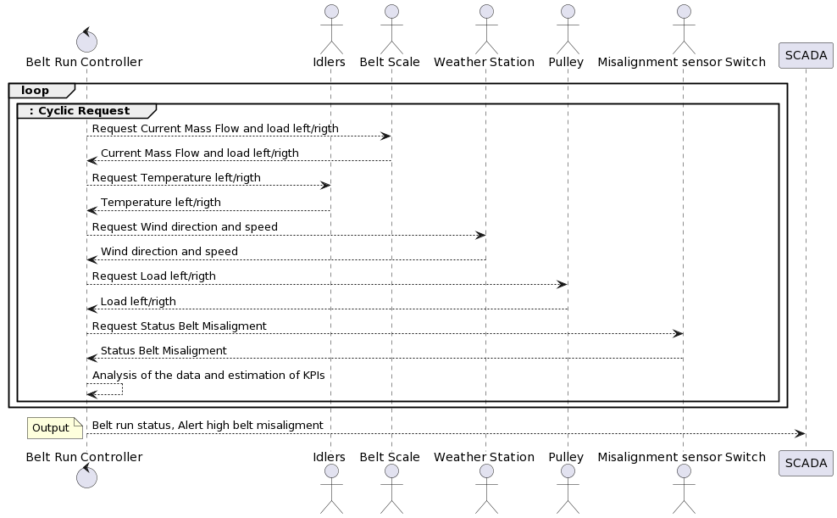

Stand 2023-02-23

|  |  |  |  |
| --- | --- | --- | --- |
| **Use Case # 16 Siehe auch Use Case #4** | **Bandschieflauf detektieren** | | Pfreundt Herr Holtermans |
| **Background** | | | |
| Im laufenden Betrieb der Bandanlage kann es vorkommen, dass das Band nicht mehr gerade über die Tragrollen geführt wird. Es wandert in diesem Fall zu einer Seite ab. Diese seitliche Driftbewegung lässt das Band schieflaufen und führt die Bandanlage in einen ungünstigen Betriebszustand. Ein Bandstopp mit anschließender Korrektur der Bandausrichtung kann die Folge sein. | | | |
| **Solution** | | | |
| Die Bandwaage kann helfen den Schieflauf des Bandes zu detektierten. Wenn die Bandwaage Messwerte für links rechts liefert, sollen die Messwerte der Wägezellen separat ausgegeben werden, damit eine asymmetrische Beladung/Schieflauf detektiert werden kann. Die Bandwaage würde je nach eingestellter Empfindlichkeit (Schwellwerte) ein „Statusmeldung Schieflauf“ (grün, gelb, rot) bereitstellen, auf das die nachgeschalteten Komponenten (z.B. die Steuerung Bandanlage) reagieren können. Dabei berücksichtigt die Bandwaage folgende Größen   * Messwerte der Wägezellen (mind. 2) (kg) (Messwert Wägezelle) * Bandgeschwindigkeit (m/s) (Belt speed) * Position Bandwaage (m) (Belt scale location) * Nichtaufgeführte Parameter (siehe Sequenzdiagramm)   + Wind Direction   + Wind speed   + belt misalignment data | | | |
| **Description** | | | |
| Der Algorithmus zur Detektion des Bandschieflaufs kann auf der Bandwaage selbst ausgeführt werden und die Bandwaage stellt nur die Ergebnisse der Berechnungen zur Verfügung. Oder die Messwerte werden zusätzlich zum Summensignal ausgegeben und an SCADA, Bandsteuerung, Digitalerzwilling, Reinigungssystem.  Da die Bandwaage oder das übergeordnete Steuerungssystem in diesem Szenario auch Trendwerte errechnen kann, ist eine Signalisierung des Fehlers denkbar, bevor das Band zu sehr in eine Richtung läuft. | | | |
| **Abgestimmt:** Sitzung | | **Datum: 30.08.2022** | |

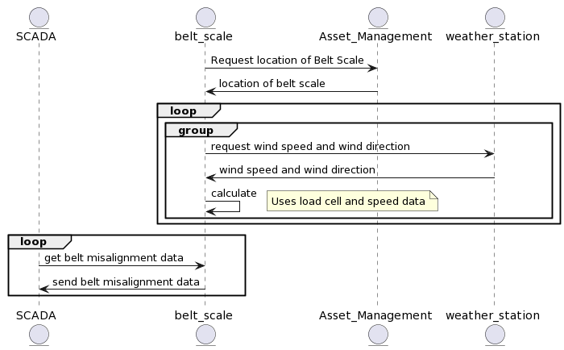

Stand 2023-02-23

|  |  |  |  |
| --- | --- | --- | --- |
| **Use Case # 20** | Gurtlage spezifischer Reaktion des Abstreifer auf **Gurtschieflauf** | | Schulte Strathaus Herr Sudhoff |
| **Background** | | | |
| Tritt aufgrund verschiedener Störeinflüsse Schieflauf am Gurtförderer auf kann dies zum Teil schwere Folgen für die Anlage und den ihren Betrieb bedeuten. Überschreitet der auftretende Schieflauf ein gewissen Schwellwert führt dies dazu, dass die federgelagerten Abstreifersegmente vom Gurt herunterlaufen. Infolgedessen können Schäden am Gurt und Reinigungssystem auftreten. | | | |
| **Solution** | | | |
| Um Gurt und Reinigungssystem vor Beschädigung zu schützen, schwenkt das Reinigungssystem vom Gurt ab, sobald der Schwellwert für den maximal zulässigen Schieflauf überschritten wird. Schieflauflage wird am Kopf der Anlage ermittelt  Benötigte Daten:   * Bandgeschwindigkeit (m/s) Bandwaage, Gurtförderer etc. (Belt speed) * Schieflaufgrenzwert (mm) Schieflaufsensorik (not listed) * Nicht aufgeführte Parameter   + Belt side deflection | | | |
| **Description** | | | |
|  | | | |
| **Abgestimmt:** Sitzung | | **Datum:** 30.08.2022 | |

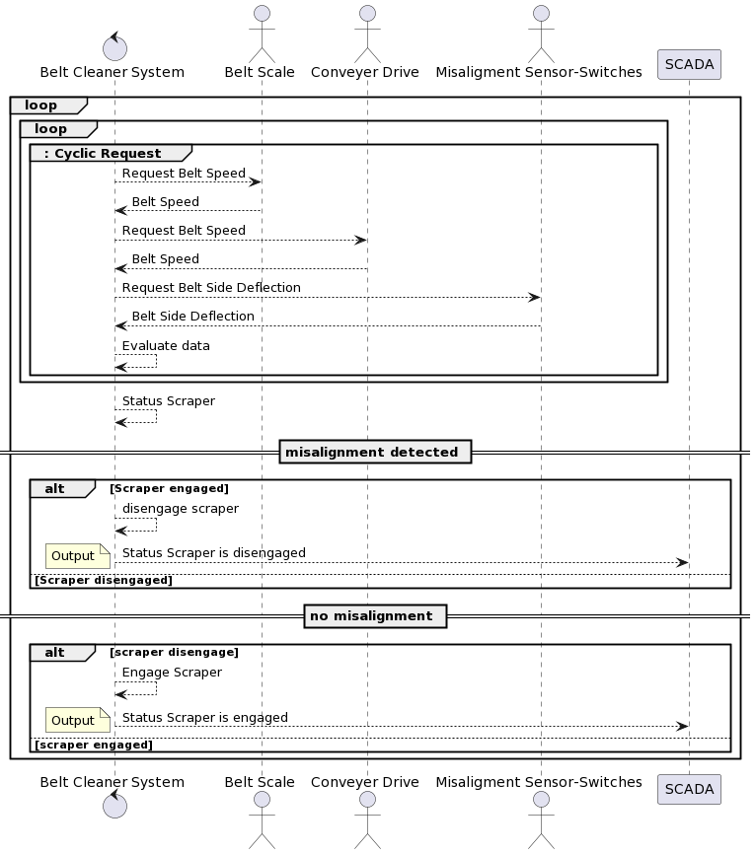

Stand 2023-02-23

|  |  |  |  |
| --- | --- | --- | --- |
| **Use Case # 17** | **Bandfehler detektieren** | | Pfreundt Herr Holtermans |
| **Background** | | | |
| Das Band der Bandanlage kann im laufenden Betrieb Schaden nehmen. Einige dieser Schäden verursachen beim Passieren der Bandwaage eindeutige Muster im Messsignal der Bandwaage. Diese Muster treten im Schadensfall zyklisch in Abhängigkeit der Bandlänge auf. | | | |
| **Solution** | | | |
| Die Bandwaage kann zur Detektion von Schadstellen im Band eingesetzt. Wenn die Bandwaage über mehrere Wägezellen verfügt, sollen die Messwerte der Wägezellen separat ausgegeben werden, diese Signale sollen mit der Information der Bandgeschwindigkeit und der Bandlänge gemeinsam ausgewertet werden. Wichtige Messgrößen zur Bestimmung eines Bandfehlers sind   * Messwerte der Wägezellen (kg) (Messwert Wägezelle) * Bandgeschwindigkeit (m/s) (Belt speed) * Bandlänge (Eingabewert) (m) (Belt Length) (not used) * Belt Refernce point (-) Belt (Belt Reference Points) * Schadensereignis (Ausgabewert, Bandwaage)(Schadensereignis) bzw. errechnet Belt Damages (-) Belt (Belt Damages) * Position der Bandwaage Assetmanagement (Belt scale location) | | | |
| **Description** | | | |
| Die Bandwaage errechnet aus diesen Größen mögliche Fehlerstellen im Band und signalisiert diese an nachgeschaltete Systeme wie z.B. Monitoring System oder Steuerung. Oder aus den Werten der Bandwaage ermittelt das übergeordnete System die Fehlerstellen. Hierzu sollte mind. ein Bandumlauf ausgewertet werden. | | | |
| **Abgestimmt:** Sitzung | | **Datum:** 30.08.2022 | |

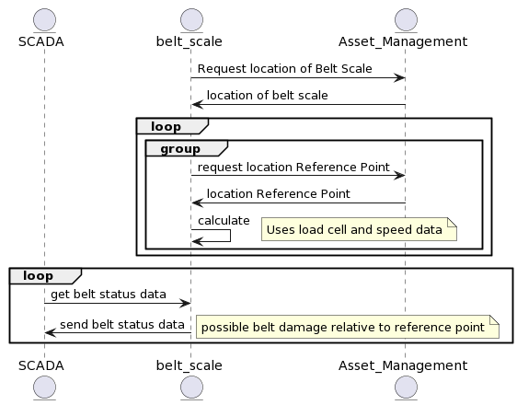

Stand 2023-02-23

|  |  |  |  |
| --- | --- | --- | --- |
| **Use Case # 18**  **(siehe 11)** | **Startvorgang einer längeren Förderstrecke** | | Schulte Strathaus Herr Sudhoff |
| **Background** | | | |
| Bei längeren Förderstrecken bestehend aus mehreren hintereinander geschalteten Gurtförderern werden die Anlagen in der Regel entgegen der Förderrichtung nacheinander gestartet. Die Materialaufgabe beginnt sobald die gesamte Förderstrecke aktiv ist. Dies führt dazu, dass die Reinigungssysteme über einen größeren Zeitraum an einer unbeladenen Anlage betrieben werden.  Lange Leerlaufzeiten bedeuten:   * Größerer Verschleiß der Abstreifersegmente * Größerer Verschleiß des Fördergurts * Höher Energieaufnahme des Gurtförderers | | | |
| **Solution** | | | |
| Das Reinigungssystem wird erst an den Fördergurt angestellt, wenn der Förderer beladen ist. Bei tiefen Temperaturen werden die Gurtabstreifer abgeklappt um das Festfrieren zu vermeiden  Benötigte Daten:   * Bandgeschwindigkeit (m/s) Bandwaage, SCADA, Motorsteuerung, Turbokupplung, Gurtförderer etc. (Belt speed) * Beladung   + Bandwaage (kg/m) oder   + Beladungserkennung (0, 1) (Beladungserkennung) oder   + Motorstrom (A) (Motor current) * Position der Bandwaage/Beladungserkennung (Belt scale location) (m)) Assetmanagement * Temperatur (° C) Wetterstation (Temperature(s)) | | | |
| **Description** | | | |
|  | | | |
| **Abgestimmt:** Sitzung | | **Datum:** 30.08.2022 | |

|  |  |  |  |
| --- | --- | --- | --- |
| **Use Case # 19** | **Reinigungssystem an Reversierbändern** | | Schulte Strathaus Herr Sudhoff |
| **Background** | | | |
| Aufgrund der Bauart können Abstreifersegmente häufig nicht an reversierenden Bändern betrieben werden. Reversierbare Abstreifersysteme zeichnen sich häufig durch eine schlechtere Reinigungsleistung und eine höhere Störanfälligkeit aus. Hinzu kommt das an Reversierbändern an beiden Abwürfen Reinigungssysteme eingesetzt werden müssen. Bei tiefen Temperaturen werden die Gurtabstreifer abgeklappt um das Festfrieren zu vermeiden.  Sind zeitgleich die Reinigungssysteme an beiden Abwürfen aktiv führt das zu:   * Größerem Verschleiß der Abstreifersegmente * Größerem Verschleiß des Fördergurts * Höher Energieaufnahme des Gurtförderers | | | |
| **Solution** | | | |
| Das für die aktuelle Förderrichtung des reversierenden Gurtförderers wird aktiv geschaltet. Das Abstreifersystem an der Umkehrtrommel wird passiv geschaltet und vom Fördergurt abgefahren.  Benötigte Daten:   * Bandgeschwindigkeit (m/s) Bandwaage, Gurtförderer (Belt speed) * Förderrichtung (1, 2) (Status) Bandwaage, Gurtförderer (Parameter missing) * Temperatur (° C) Wetterstation (Temperature(s)) | | | |
| **Description** | | | |
|  | | | |
| **Abgestimmt:** Sitzung | | **Datum:** 30.08.2022 | |

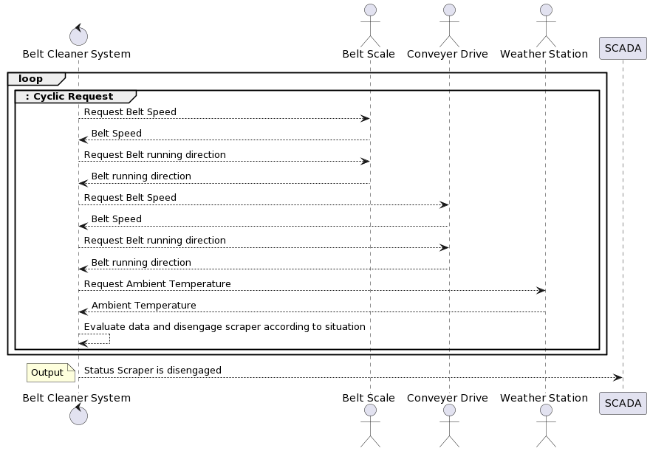Unbearbeitet

|  |  |  |  |
| --- | --- | --- | --- |
| **Use Case #Nr 21** | **Use Case Name belt age informationm** | | Unternehmen RTT |
| **Background** | | | |
| In the course of the years of operation of a conveyor belt, there are always repairs and replacement of belt sections, so that over time a conveyor belt can become very heterogeneous, it then consists of several belt sections and splices which differs both in age and in quality. The tape sections can be from different manufacturers and also differ in structure. Of course, the same applies to the splices, which can be made by different companies in different quality. | | | |
| **Solution** | | | |
| * Belt section tag (Hersteller, Produtionsdatum, unique identifier _belt section) (Belt Number, Belt Sections) * Belt splice number(unique ID) (Belt splice number) * Embedded sensor tag (unique ID) (embeded sensor tags) * Condition monitoring system (tag reader) * Asset management identifier -> dpp / Neuanlage bei erster Übertragung Hersteller, Produktionswerk, Produktionsdatum, Hersteller der Verbindung/Durchführender, Verbindungspaket (Batchnummer), Einbaudatum, (Parameter missing)   Electronically readable identification tags are embedded in the various flights of belt as well as in each splice.  This tag information should be transmitted on request.  This gives you an up-to-date "as built" compilation of the conveyor belt. The corresponding production data for each ID is then (hopefully) stored in asset management.  Any system that has the ability to read the ID's should provide them upon request. | | | |
| **Description** | | | |
| 1. Initalisierung der bei der erst Aufnahme  2. Re-Initalisierung bei Wartung von Verbingen/Bandsektionen | | | |
| **Abgestimmt Datum:** 08.11.2022 | | **Sitzung** | |

|  |  |  |  |
| --- | --- | --- | --- |
| **Use Case #Nr 22** | **Use Case Name pulley lagging information** | | Unternehmen |
| **Background** | | | |
| The lifetime of a pully is different to the lifetime of a pully lagging. The pulley lagging may be renewed several times during the lifetime of a pulley. But the knowledge of the data of renewal of the pully lagging get lost very easy. | | | |
| **Solution** | | | |
| * Pulley lagging tag unique identifier Hersteller, Produktionsdatum, Aufbringung (Datum) Durchführender (see below) * Condition monitoring system (tag reader) * Asset management identifier -> dpp / Neuanlage bei erster Übertragung Hersteller, Produktionswerk, Produktionsdatum, Hersteller des lagging/Durchführender, Einbaudatum, (see below) * Following parameter defined   + Manufacturer name   + Production date   + Installation date   + Name Installation   Manuelles auslesen und dann ins Assetmanagement übertragen-. Initialisierung / Change request  Electronically readable identification tags are embedded within the pulley lagging.  This tag information should be transmitted on request.  The corresponding production data for each ID is then (hopefully) stored in asset management.  Any system that has the ability to read the ID's should provide them upon request. | | | |
| **Description** | | | |
|  | | | |
| **Abgestimmt Datum** 08.11.2022 | | **Sitzung** | |

|  |  |  |  |
| --- | --- | --- | --- |
| **Use Case #Nr 23** | **Use Case Name Betriebsparameter (KPI)** | | Unternehmen: RTT / Siemens |
| **Background** | | | |
| Die Einsatzzeit und Betrieb der einzelnen Komponenten des Gurtförderers ist eine wichtige Information für den Betreiber. Zusammen mit weiteren Informationen und den dynamischen Betriebsparameter können zusätzlich wichtige Aussagen zu Betriebsverhalten, Wartung und Standzeit gewonnen werden. | | | |
| **Solution** | | | |
| Das SCADA System / Digital Twin / über geordnete System erhält folgende Signale:   * Zeitpunkt Start (v=0) * Zeitpunkt Nennbetrieb (v= v nenn)/Dauer des Hochlauf Pmax * Zeitpunkt Stop (v=vnenn) * Zeitpunkt Stillstand Band (v=0) * Stati   + Leerlauf   + Beladen   + Stillstand   + Inspektionsfahrt   + Stromlos   + Notaus   + Notstop   + Verriegelt   + Entriegelt * Geschwindigkeit von der Bandwaage oder vom Antrieb (Belt speed) * Gleitender Mittelwert von der Bandbelegung über Bandlänge von der Bandwaage (belt load) * Energieaufnahme (kumuliert) und Spitzenwert des Stroms/Leistung beim Hochlauf vom Antrieb (Motor current max, Motor Power current max, Motor energy consumption) * Gurtzustand vom Abstreifer (not listed)   Im SCADA /Digital Twin/ übergeordnete System kann aus diesen Daten z.B. Lastkollektive für den Gurtförderer bzw. die einzelnen Komponenten des Gurtförderers ermitteln. Diese Zusatzinformationen gestatten es, dem Betreiber das Verhalten des Gurtförderers bzw. dessen Komponenten zu bewerten und ggf. Schlussfolgerungen für Instandhaltung und Ersatzteilmanagement zu ziehen.  Definieren, der Ausgabe und Auswertungen der Werte im übergeordneten System | | | |
| **Description** | | | |
|  | | | |
| **Abgestimmt Datum** | |  | |

Ein Bild, das Tisch enthält.

unbearbeitet